Das regelmäßige Preisrätsel
für Oberurseler Bürger und Freunde.
Einsendeschluss ist der 19. Januar 2020.
Einmal im Monat veröffentlichen wir in der „Oberurseler Woche" eine Frage, und vier Wochen später folgt dann an gleicher Stelle die Auflösung und die
Bekanntgabe der Gewinnerin/des Gewinners.
Zeitgleich steht beides auch im Internet. Das Ratespiel kommt aus der Tradition des Vereins für Geschichte und Heimatkunde Oberursel.
Es ist möglich, Fragen an das Team zu stellen.
Leserzuschriften und Anmerkungen sind immer willkommen.
Der Verein für Geschichte und Heimatkunde will mit diesem Ratespiel das Wissen um die Stadt, in der wir leben, vertiefen und das Angebot der Stadtführer bereichern.
Auf www.ursella.org können Sie alle bisherigen Fragen und Antworten
nachlesen und ausdrucken.
Erstellt vom Arbeitskreis:
Kennst Du Deine Stadt
www.ursella.org

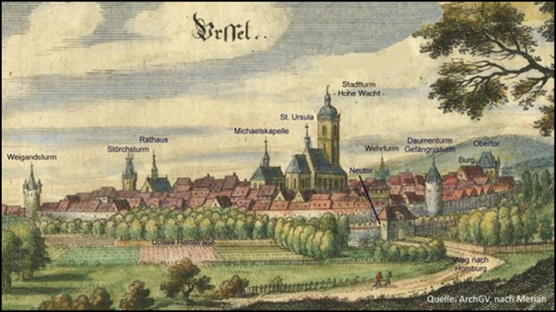

Die Arbeitskreise sind Bereiche unseres Vereins, in denen Mitglieder sich für die Arbeit an verschiedenen Sachgebieten zusammenfinden

Frage von Hermann Schmidt
zu der gesuchten Firma in Oberursel

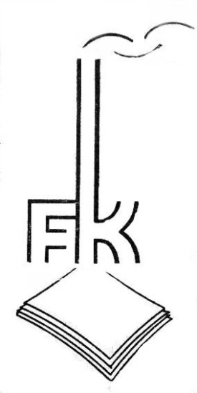
Einleitung:
„Wenn der Schornstein raucht geht es einer Firma gut“, war früher die landläufige Meinung.
Unsere gesuchte Firma benutze einen rauchenden Schornstein sogar in ihrem Logo, um den Erfolg nach außen hin sichtbar zu demonstrieren.

Heute wäre er damit ein leicht erkennbarer Umwelt-verschmutzer.

1863 wurde die gesuchte Firma in einer Nachbargemeinde gegründet. Die geringe Wasserführung des örtlichen Baches veranlasste sie allerdings
1937 nach Oberursel an den Urselbach umzuziehen, wo sie schon zwei Wasserturbinen für den Antrieb und genügend Wasser für die Produktion vorfand.
Der Standort war nicht unbekannt, denn ca. 87 Jahre vorher hatte bereits ein Frankfurter Unternehmer den ersten Industriebetrieb in Oberursel an dieser Stelle angesiedelt.
1981 musste wegen der verschärften Umweltanforderungen die Produktion eingestellt werden. Die Firma wurde verkauft, die Belegschaft übernommen und unter neuem Namen an einem anderen Industriestandort in Oberursel weitergeführt.
1984 wird das alte Fabrikationsgebäude abgebrochen, Reihenhäuser und Wohnblocks entstanden auf dem ehemaligen Fabrikgelände. Die Fabrikantenvilla wurde saniert und ist noch erhalten. Das übrige Gelände ist heute ein beliebtes Wohngebiet.
Preisfrage:
Wie lautet der Name der Firma, die einen rauchenden Schornstein in Ihrem Logo hatte?
Lösungswort: (Firmenname..........)

Preisfrage:
Wie lautet der Name der Firma, die einen rauchenden Schornstein in Ihrem Logo hatte?
Lösungswort: (Firmenname..........)
Einsendeschluss ist der 19. Januar 2020.
Aus allen richtigen Antworten wird der Gewinner durch Los ermittelt.
Der Rechtsweg ist ausgeschlossen
Der Gewinn ist ein Buch:
„Made in Oberursel“
ein Faktenbuch
zusammengestellt vom
Arbeitskreis Industrie und Handwerk, Oberursel
170 Seiten, A4, Hardcover
Die richtige Lösung erscheint am 6. Februar 2020
in der
„Oberurseler Woche“
und gleichzeitig unter:
www.ursella.org

Absender:
Name…
Vorname…
Straße...
Ort…
Telefon…

